Internet Introduction

1、网桥Bridge：是早期的二端口两层设备，用来连接不同的网段。网桥的两个端口分别有一条独立的交换信道。
Bridge是一种对帧转发的技术，根据MAC地址，将网络在数据链路层连接在一起。
逐渐被交换机取代。
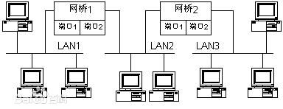
2、交换机Switch：是一种用于信号转发的网络设备。可以为接入交换机的任意两个网络节点提供独享的信道。
Switch有时被称作多端口Bridge
应用在数据链路层
3、集线器Hub：将多条以太网线结合连接在同一段物理介质下的设备。
Hub：物理层。
逐渐被交换机取代。
4、路由器Router：是连接Internet中各LAN、WAN的设备，根据信道情况自动选择和设定路由，以最佳路径，按先后顺序发送信号。
Router：网络层
与Switch的不同：作用的层不同，Switch是在数据链路层而Router是在网络层，所以它们在进行信息移动的过程在使用不同的控制信息，实现各自功能的方法不同。
Router：又称网关设备，可用于链接不同的网络。
5、网关Gateway：又称网间连接器。实现两种高层协议不同的网络互连。可用于LAN、WAN。Gateway是一种承担这转换重任的设备，使用在不同的通信协议、数据格式、语言、体系结构不同的两种系统之间。
Gateway会对收到的信息重新打包，以适应目的系统的需求。
一个网络连接到另一个网络的关口。
应用在网络层。
网关是一个大概念，实现两个网络的链接都可以叫做网关。Router是网关的一种。

Hardware Introduction

1、South Bridge Chip
南桥芯片（South Bridge）是主板芯片组的重要组成部分，一般位于主板上离CPU插槽较远的下方，PCI插槽的附近，这种布局是考虑到它所连接的I/O总线较多，离处理器远一点有利于布线。相对于北桥芯片来说，其数据处理量并不算大，所以南桥芯片一般都没有覆盖散热片。南桥芯片不与处理器直接相连，而是通过一定的方式（不同厂商各种芯片组有所不同，例如英特尔的英特尔Hub Architecture以及SIS的Multi-Threaded“妙渠”）与北桥芯片相连。
南桥芯片负责I/O总线之间的通信，如PCI总线、USB、LAN、ATA、SATA、音频控制器、键盘控制器、实时时钟控制器、高级电源管理等，这些技术一般相对来说比较稳定，所以不同芯片组中可能南桥芯片是一样的，不同的只是北桥芯片。所以现在主板芯片组中北桥芯片的数量要远远多于南桥芯片
2、Nouth Bridge Chip
北桥是电脑主板上的一块芯片，位于CPU插座边，起连接作用。[1]
北桥是个人电脑主板芯片组两枚大规模芯片中的一枚。北桥被用来处理高速信号、通常处理CPU（处理器）、RAM（内存）、AGP端口或PCI Express和南桥芯片之间的通信。
北桥芯片就是主板上离CPU最近的芯片，这主要是考虑到北桥芯片与处理器之间的通信最密切，为了提高通信性能而缩短传输距离。北桥在电脑里起到的作用非常明显，在电脑中起着主导的作用，所以人们又称为主桥（Host Bridge）。[1]
一般来说，芯片组的名称就是以北桥芯片的名称来命名的，例如英特尔GM45芯片组的北桥芯片是G45、
3、PCL Interface
Perripheral Component Interconnect(外设部件互联标准)。
是目前个人电脑中使用最为广泛的接口，几乎所有的主板产品上都带有这种插槽
PCI总线是一种树型结构，并且独立于CPU总线，可以和CPU总线并行操作。PCI总线上可以挂接PCI设备和PCI桥片，PCI总线上只允许有一个PCI主设备，其他的均为PCI 从设备，而且读写操作只能在主从设备之间进行，从设备之间的数据交换需要通过主设备中转。
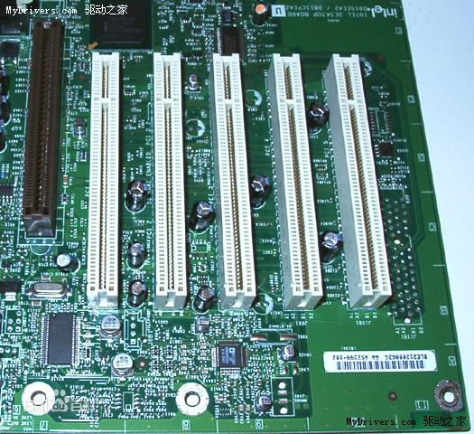
UUID 是 通用唯一识别码（Universally Unique Identifier）的缩写，是一种软件建构的标准，亦为开放软件基金会组织在分布式计算环境领域的一部分。其目的，是让分布式系统中的所有元素，都能有唯一的辨识信息，而不需要通过中央控制端来做辨识信息的指定。如此一来，每个人都可以创建不与其它人冲突的UUID。在这样的情况下，就不需考虑数据库创建时的名称重复问题。目前最广泛应用的UUID，是微软公司的全局唯一标识符（GUID），而其他重要的应用，则有Linux ext2/ext3文件系统、LUKS加密分区、GNOME、KDE、Mac OS X等等。另外我们也可以在e2fsprogs包中的UUID库找到实现。
DHCP（Dynamic Host Configuration Protocol，动态主机配置协议）是一个局域网的网络协议，使用UDP协议工作， 主要有两个用途：给内部网络或网络服务供应商自动分配IP地址，给用户或者内部网络管理员作为对所有计算机作中央管理的手段，在RFC 2131中有详细的描述。DHCP有3个端口，其中UDP67和UDP68为正常的DHCP服务端口，分别作为DHCP Server和DHCP Client的服务端口；546号端口用于DHCPv6 Client，而不用于DHCPv4，是为DHCP failover服务，这是需要特别开启的服务，DHCP failover是用来做“双机热备”的。

